Adorazione delle Quarantore – Sabato 12 aprile
Introduzione:
Gesù in questo momento di preghiera mi vuoi incontrare, mi vuoi parlare. Ma io tante volte non riesco a sentirti. Come parli alla gente? Sei per caso su facebook o whatsup? Perché io proprio non riesco a sentire la tua voce…
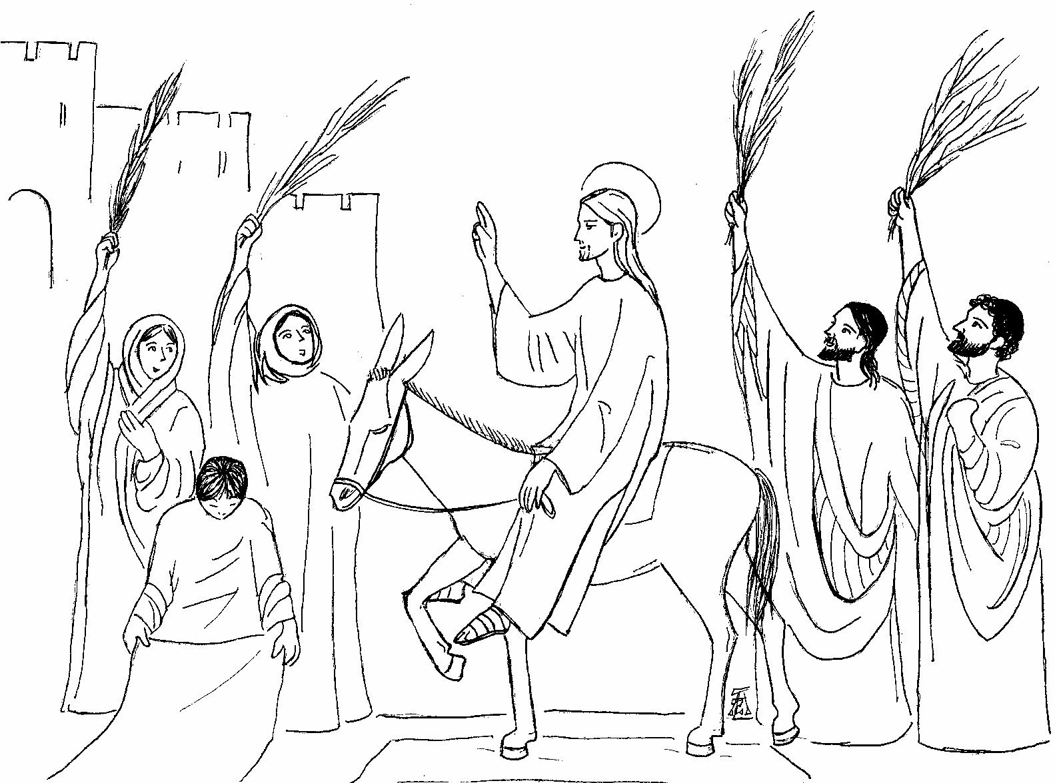
Gesù ti parla in tanti modi. La preghiera è uno dei suoi preferiti. Ti parla mettendo dentro di te dei bellissimi desideri, dei pensieri sani, o a volte ti fa sentire in colpa quando ripensi a cose cattive che hai fatto. E’ il suo modo di parlarti. Scopri che il Gesù ti ha parlato quando, dopo un momento di preghiera, ti viene in mente un proposito, qualcosa da migliorare nella tua vita o qualcosa di bello da fare.
Domenica delle Palme
In quel tempo, Gesù camminava davanti a tutti salendo verso Gerusalemme. Mentre egli avanzava, stendevano i loro mantelli sulla strada. Era ormai vicino alla discesa del monte degli Ulivi, quando tutta la folla dei discepoli, pieni di gioia, cominciò a lodare Dio a gran voce per tutti i prodigi che avevano veduto, dicendo:
«Benedetto colui che viene, il re, nel nome del Signore. Pace in cielo e gloria nel più alto dei cieli!».
Quali sono le meraviglie e i prodigi che hai ricevuto da Gesù? Sei certo che sia stato Lui a donarteli? Lo acclami, lo ringrazi, lo accogli sempre con gioia? Chiudi gli occhi un attimo e ripensa alle cose più belle che hai ricevuto da Gesù. Non pensare solo alle cose materiali, pensa anche alle persone, agli amici, agli avvenimenti, ai tuoi talenti…
Giovedì Santo
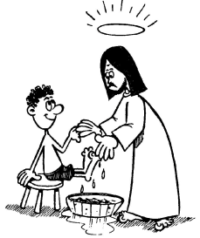
Durante la cena, Gesù si alzò da tavola, depose le vesti, prese un asciugamano e se lo cinse attorno alla vita. Poi versò dell’acqua nel catino e cominciò a lavare i piedi dei discepoli e ad asciugarli con l’asciugamano di cui si era cinto. Venne dunque da Simon Pietro e questi gli disse: «Signore, tu lavi i piedi a me?». Rispose Gesù: «Quello che io faccio, tu ora non lo capisci; lo capirai dopo». Gli disse Pietro: «Tu non mi laverai i piedi in eterno!». Gli rispose Gesù: «Se non ti laverò, non avrai parte con me». Gli disse Simon Pietro: «Signore, non solo i miei piedi, ma anche le mani e il capo!».
Quando ebbe lavato loro i piedi, riprese le sue vesti, sedette di nuovo e disse loro: «Capite quello che ho fatto per voi? Voi mi chiamate il Maestro e il Signore, e dite bene, perché lo sono. Se dunque io, il Signore e il Maestro, ho lavato i piedi a voi, anche voi dovete lavare i piedi gli uni agli altri. Vi ho dato un esempio, infatti, perché anche voi facciate come io ho fatto a voi».

Sei consapevole di avere delle debolezze, dei peccati, delle lacune da cui essere “lavato”? Come ti confessi? Così, tanto per fare, o credi davvero che in quel momento Gesù sia di fronte a te e ti aiuti a migliorare?
Gesù ci insegna l’importanza del servizio e della carità: fai mai dei gesti di carità? Quali? Cosa potresti fare di più? Segui l’esempio di Gesù? In casa come ti comporti? In modo servizievole o no? A scuola con i compagni più in difficoltà?
Venerdì Santo – Le ultime parole di Gesù sulla croce
« PADRE, PERDONA LORO PERCHÉ NON SANNO QUELLO CHE FANNO»
La prima parola che udiamo da Gesù sulla croce è perdono. Ti è difficile perdonare gli altri, soprattutto quando sei arrabbiato e nervoso? Nonostante questo, ti impegni a perdonare o hai qualche amico con cui non parli più perché ti ha offeso?
«OGGI SARAI CON ME NEL PARADISO»
Gesù è là, inchiodato alla croce tra due malfattori, provocato e deriso dai capi e dai soldati, abbandonato dai discepoli… Un «re perdente» che non si difende e che non è difeso da nessuno, nemmeno con una parola… È molto umiliante. E Gesù, invece di pensare a se stesso, pensa al ladrone e gli promette il paradiso. Il paradiso promesso ad un peccatore pentito… che meraviglia! Tu cosa avresti fatto? Ti saresti difeso? Avresti risposto? Gesù ha difeso il ladrone, che ci rappresenta. Tu hai mai avuto il coraggio di difendere Gesù e la tua fede davanti a chi ti prende in giro?
«DIO MIO, DIO MIO, PERCHÉ MI HAI ABBANDONATO?»
Ti senti mai abbandonato da Dio? Come se le tue richieste non venissero mai ascoltate? Come se fossi sempre da solo? Forse a volte ti sembra che Dio sia lontano, ma non ti stai rendendo conto che sei tu a non volerlo vicino a te…
« HO SETE»
Di cosa hai “sete”? Cosa vorresti cambiare nella tua vita? Cosa desideri? Quali sono i tuoi sogni, i tuoi progetti? Cosa ti manca nella vita di ogni giorno? Come abbiamo detto prima, Gesù parla con te prima di tutto mettendo nel tuo cuore desideri grandi e belli!
« PADRE, NELLE TUE MANI CONSEGNO IL MIO SPIRITO»
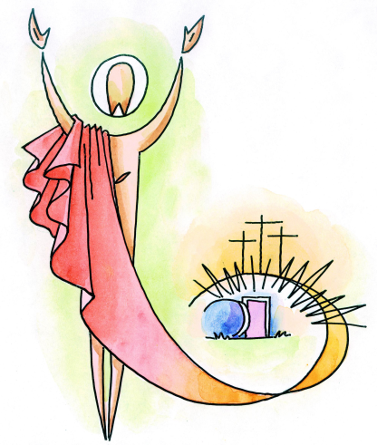
Quando c’è qualcosa che non va nella tua giornata, quando hai un problema che sembra irrisolvibile, quando tutto sembra andare storto…
hai mai detto a Gesù “mi affido a te, pensaci tu”?
Ultimo esercizio:
Chiudo gli occhi e penso a Gesù, alla sua passione. E’ l’immagine che ho di solito di Gesù? Come lo penso di solito? Come lo immagino? Se lo dovessi descrivere ad un amico, come lo descriverei? In croce, mentre predica, mentre sgrida qualcuno?

